Разживина Н.И. учитель начальных классов
высшей квалификационной категории
МОУ СОШ №89

Урок литературного чтения в 3 классе
(«Школа России»)

Тема: К.Г. Паустовский «Кот-ворюга»

Задачи:
1. Учить анализировать художественное произведение, внимательно относиться к художественному слову.
2. Развивать творческие способности детей; устную и письменную речь; расширять словарный запас.
3. Воспитывать доброту, отзывчивость, умение сопереживать; прививать любовь ко всему живому.

Тип урока: урок-исследование

Оборудование:
1) мультимедийный проектор;
2) портрет К.Г.Паустовского;
3) рисунки кота;
4) тест;
5) карточки для индивидуальной работы;
6) выставка книг К.Г.Паустовского;
7) эпиграф: «Добро всегда добром возвращается»

СТРУКТУРА УРОКА
ЭТАПЫ | УУД | ВРЕМЯ
1. Организационный момент |  | 5
2. Постановка учебной задачи | формулирование познавательной цели | 5
3. Решение учебной задачи:
работа в парах | - планирование учебного сотрудничества;  - построение речевого высказывания в устной речи | 3-5
организация исследовательской деятельности | - поиск и выделение необходимой информации;  - составление целого из частей (синтез) | 5
работа в группах | - планирование учебного сотрудничества;  - самостоятельное создание способов решения проблем творческого и поискового характера;  - установление причинно-следственных связей | 7-10
проверка результатов исследования | - построение логической цепи рассуждений;  - построение речевого высказывания в устной речи | 5-7
4. Физкультурная минутка |  | 1
5. Осмысление авторской идеи. Итог урока.  Тест. | - смысловое чтение;  - определение основной и второстепенной информации;  - нравственно-этическое оценивание | 10
6. Рефлексия.  Домашнее задание | - самоопределение;  - смыслообразование | 3

ХОД УРОКА
этапы урока | деятельность учителя | деятельность учащихся | приложения
1. Организационный момент | - Начнем наш урок. Я уверена, что вы постараетесь быть активными и организованными. | Психологический настрой на урок
2. Постановка учебной задачи | - С творчеством какого писатели мы начали знакомство на прошлых уроках?  - Какие произведения К.Г. Паустовского нам уже знакомы?  - Прочитайте эпиграф к уроку. Как вы понимаете эти слова?  - К концу урока нам предстоит выяснить какая связь между рассказом К.Г. Паустовского «Кот-ворюга» и эпиграфом… | Учащиеся ставят учебную задачу на основе соотнесения того, что уже известно и того, что еще неизвестно. | Д!  портрет  К.Г. Паустовского;  выставка книг;  «Добро всегда добром возвращается»;  слайд 1
3. Решение учебной задачи:
работа в парах | - Чтобы определить главную мысль произведения, надо хорошо знать его содержание. Дома вы были в роли читателей.  - Проверим, кто был самым внимательным. Ответьте на вопросы одноклассников. | В парах задают друг другу вопросы по содержанию произведения, подготовленные дома.
организация исследовательской деятельности | - Зачитайте начало рассказа.  - Как вы понимаете слово «отчаяние»?  - Есть ли от чего приходить в отчаяние?  - Прочитайте, какие проделки совершал кот?  - Чтобы выяснить, почему у кота были такие повадки, составим портрет главного героя.  - Что входит в понятие «портрет»? | Читают текст: «Мы пришли в отчаяние».  Словарная работа  Выборочное чтение. | слайд 2
работа в группах | - Для того, чтобы составить портрет кота, нам необходимо исследовать текст, используя 1 и 2 часть до слов «Кот ждал, зажмурив глаза» | Организуются в группы для выполнения задания; самостоятельно находят способы для решения проблем творческого и поискового характера. | карточки с заданиями для 3 групп;  рисунки;  тест для индивидуальной работы для Шпилевской Р.  карточка с заданием для Функнера М.  и Чешковой Ан.
проверка результатов исследования | - Почему же у кота были такие повадки? | Группы рассказывают о результатах исследования.
4. Физкультурная минутка |  | Выполняют дыхательную разминку «Кошечка»
5. Осмысление авторской идеи. | - Как кот попался? Зачитайте.  - Почему именно Ленька смог выманить кота?  - Как хотели поступить с котом, после того, как его поймали?  - Прочитать выразительно отрывок, в котором люди решают, как поступить с котом.  - Какое решение оказалось верным?  - Как изменились повадки кота?  - Кто и как помог в этом коту? | Выборочное чтение.
Итог урока. | - Прочитайте эпиграф нашего урока. Как связаны произведение и эпиграф?  - Какова главная мысль произведения?  - Написав это произведение, Паустовский хотел, чтобы мы его читатели поняли одну важную вещь: «Доброта и милосердие – великие вещи. Первый раз в жизни, почувствовав к себе доброту, внимание и заботу сердце кота отозвлось. Произошло чудесное превращение в преданного, благородного кота». | Учащиеся определяют главную мысль произведения. | слайд 3  (если будет время)
Тест. | - Посмотрим, насколько внимательными вы были читателями и исследователями.  - Решим тест. | Дети решают тест. | слайд 4-11
6. Рефлексия.  Домашнее задание | - Продолжите фразу: «Сегодня на уроке…»  - Выберите для себя домашнее задание. | Дети высказывают свои впечатления.  Записывают домашнее задание. | слайд 12  слайд 13

ЗАДАНИЕ ДЛЯ 1 ГРУППЫ

1) Найдите в тексте описание внешнего вида кота-ворюги.
Почему он так выглядит?
Какие чувства вызывает у вас это животное?

ЗАДАНИЕ ДЛЯ 2 ГРУППЫ

1) Найдите в тексте описание действий и поступков кота-ворюги.
Почему он совершает их?
Какие чувства вызывают у вас его поступки?

ЗАДАНИЕ ДЛЯ 3 ГРУППЫ

1) Найдите в тексте авторскую оценку главного персонажа.

2) Подберите однокоренные слова к слову ворюга.
Какой оттенок имеет это слово в тексте?
Почему автор называет кота ворюгой, а не вором или воришкой?

ИНДИВИДУАЛЬНОЕ ЗАДАНИЕ

Найди в тексте отрывки к рисункам. Приготовь их читать выразительно

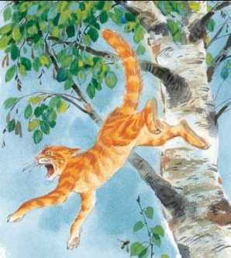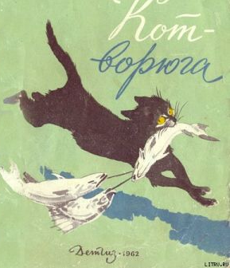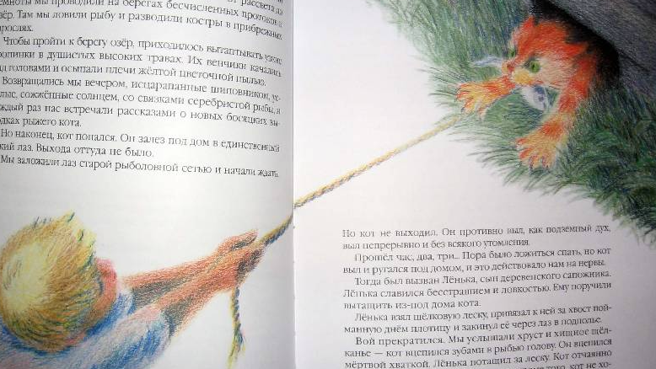

ТЕСТ-ИГРА

1. Какого цвета был неуловимый кот?
- Белого
- Рыжего
- Серого

2. Что удалось установить о коте через неделю?
- У кота разорвано ухо
- У кота поцарапан нос
- У кота большая рана на спине

3. Что кот однажды своровал в чулане?
- Запас зерна для кур
- Соленые огурцы из бочки
- Банку с червями

4. С чем кот-ворюга залез на березу?
- С куском мяса
- С куском ливерной колбасы
- Со связкой сушеной рыбы

5. Кто вытащил кота из-под дома?
- Ленька – сын сапожника
- Петька – сын аптекаря
- Ванька – сын охотника

6. Что сделали с котом, после того, как поймали его?
- Выдрали его
- Заперли в доме
- Накормили до отвала

7. Какой благородный поступок совершил кот на следующий день после сытного обеда?
- Наловил и принес рыбы
- Прогнал кур со стола в саду
- Вернул все наворованное

ХОД УРОКА

1. Организационный момент
- Начнем наш урок. Я уверена, что вы постараетесь быть активными и организованными.
2. Постановка учебной задачи
- С творчеством какого писатели мы начали знакомство на прошлых уроках?  - Какие произведения К.Г. Паустовского нам уже знакомы?  - Сегодня мы продолжим знакомство с творчеством Константина Георгиевича Паустовского.  - Вы должны были найти рассказ Паустовского «Кот-ворюга». Как вы с этой задачей справились?  - Прочитайте эпиграф к уроку. Как вы понимаете эти слова?  - К концу урока нам предстоит выяснить какая связь между рассказом К.Г. Паустовского «Кот-ворюга» и эпиграфом… | Д!  портрет  К.Г. Паустовского;  выставка книг;  «Добро всегда добром возвращается»;  слайд 1
3. Решение учебной задачи:
1)  - Чтобы определить главную мысль произведения, надо хорошо знать его содержание. Дома вы были в роли читателей.  - Проверим, кто был самым внимательным. Ответьте на вопросы одноклассников. | работа в парах
2)  - Зачитайте начало рассказа.  - Как вы понимаете слово «отчаяние»?  - Есть ли от чего приходить в отчаяние?  - Прочитайте, какие проделки совершал кот?  - Чтобы выяснить, почему у кота были такие повадки, составим портрет главного героя.  - Что входит в понятие «портрет»? | организация исследовательской деятельности  слайд 2
3)  - Для того, чтобы составить портрет кота, нам необходимо исследовать текст, используя 1 и 2 часть до слов «Кот ждал, зажмурив глаза» | работа в группах  карточки с заданиями для 3 групп;  рисунки;  тест для индивидуальной работы для Шпилевской Р.  карточка с заданием для Функнера М.  и Чешковой Ан.
4)  - Почему же у кота были такие повадки? | проверка результатов исследования
4. Физкультурная минутка
Дыхательная гимнастика «Кошечка»
5. Осмысление авторской идеи.
- Как кот попался? Зачитайте.
- Почему именно Ленька смог выманить кота?
- Как хотели поступить с котом, после того, как его поймали?
- Прочитать выразительно отрывок, в котором люди решают, как поступить с котом.
- Какое решение оказалось верным?
- Как изменились повадки кота?
- Кто и как помог в этом коту?
6. Итог урока. | слайд 3  (если будет время)
1)  - Прочитайте эпиграф нашего урока. Как связаны произведение и эпиграф?  - Какова главная мысль произведения?  - Написав это произведение, Паустовский хотел, чтобы мы его читатели поняли одну важную вещь:  «Доброта и милосердие – великие вещи. Первый раз в жизни, почувствовав к себе доброту, внимание и заботу сердце кота отозвалось. Произошло чудесное превращение в преданного, благородного кота». | слайд 3  (если будет время)
2) Тест.  - Посмотрим, насколько внимательными вы были читателями и исследователями.  - Решим тест. | слайд 4-11
7. Рефлексия. | слайд 12
- Продолжите фразу: «Сегодня на уроке…» | слайд 12
8. Домашнее задание | слайд 13
- Выберите для себя домашнее задание. | слайд 13

